Projet Application mobile pour un restaurant :
- Les interfaces de fragment de Serveur :

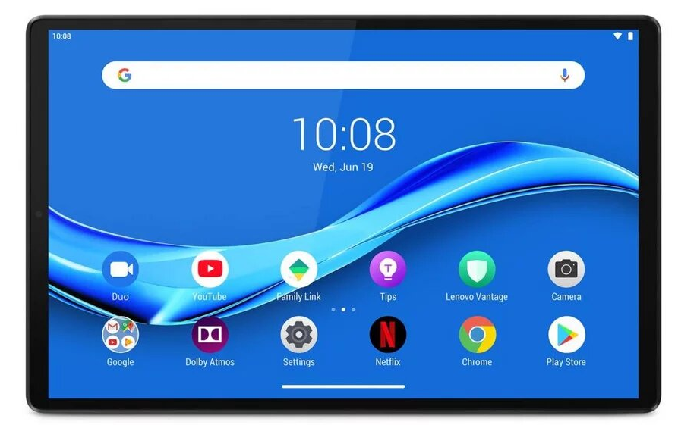
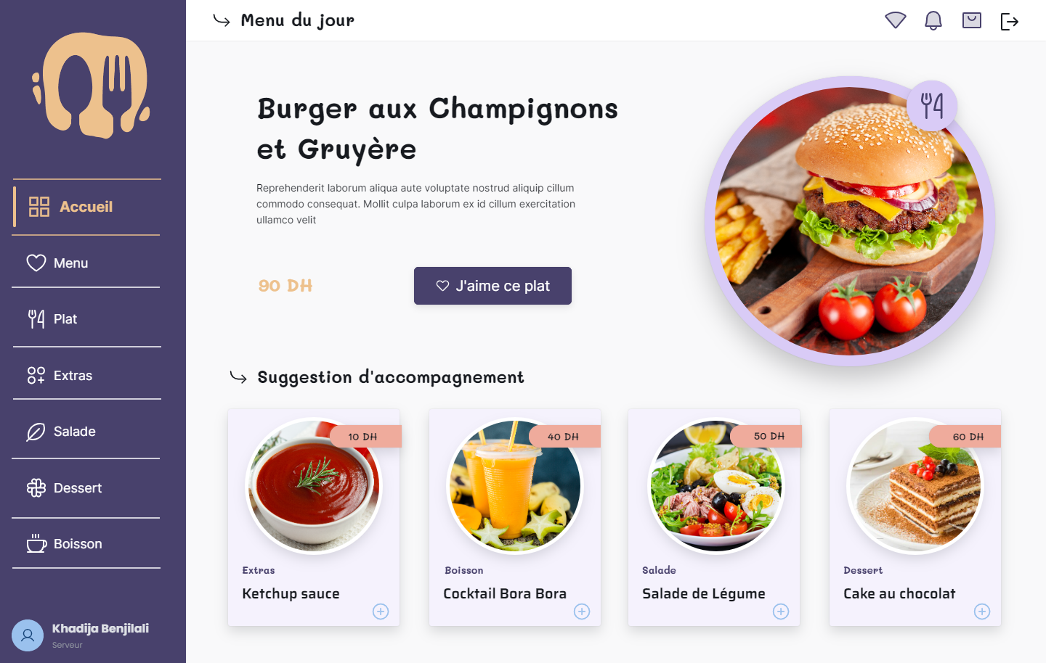
- Accueil : Dans cette interface on trouve le plat du jour avec des suggestion d’accompagnement soit des extras comme(sauces, frites, pain…), boisson, salade et dessert.
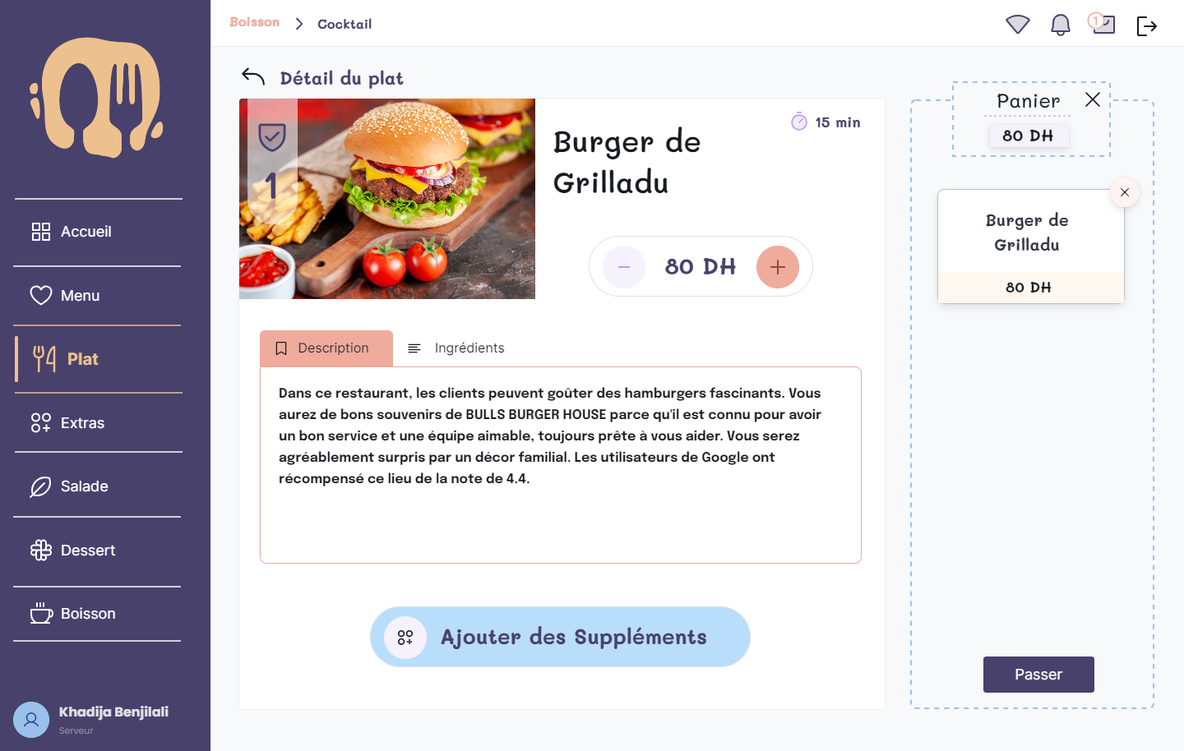
- Interface « Choisir un plat » : Dans cette interface en cliquant sur le Botton « Ajouter des suppléments » l’application va rediriger le serveur vers l’interface des suppléments « Extras ».
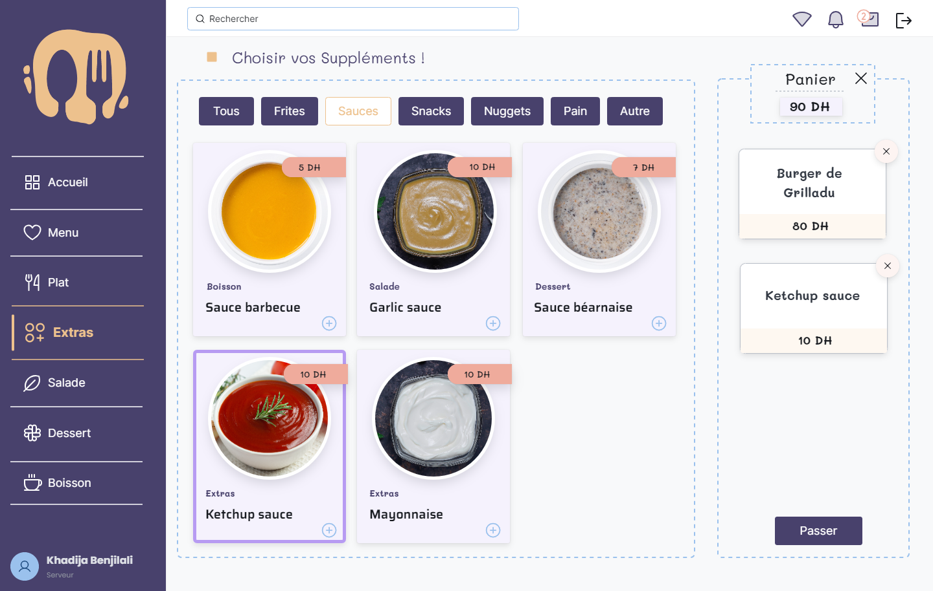
- Interface Choisir un plat : Dans cette interface en cliquant sur le Botton Icon « plus» le serveur va ajouter au panier le supplément choisi.

